NOME DO AUTOR

TÍTULO DO PROJETO

Tamanho da página A4
Letra Time New Roman
Margens - espelhadas – Esquerda 3 cm, direita 2 cm, superior 3,0 cm e inferior 2 cm)
Espaçamento 1,5 geral e 1,0 para itens com redução
Tamanho de letra 12, tamanho 10 para itens com tamanho reduzido e 14 para os títulos principais

Itajaí (SC)
2020
UNIVERSIDADE DO VALE DO ITAJAÍ
PROGRAMA DE PÓS-GRADUAÇÃO EM CIÊNCIAS FARMACÊUTICAS
ÁREA DE CONCENTRAÇÃO EM PRODUTOS NATURAIS E SUBSTÂNCIAS SINTÉTICAS BIOATIVAS

NOME DO AUTOR

TÍTULO DO PROJETO

Projeto de pesquisa submetido à Universidade do Vale do Itajaí como parte dos requisitos para a obtenção do grau de Mestre/Doutor em Ciências Farmacêuticas. (corpo 10)

Orientador: Prof. Dr.
Co-orientador: Prof. Dr.

Itajaí (SC)
Mês de 2020
TÍTULO DO PROJETO

Nome do Autor

Outubro/2019

Orientador: Nome do Orientador, Dr.
Co-orientador:
Área de Concentração: Produtos Naturais e Substâncias Sintéticas Bioativas.
Número de Páginas: XXX.

O presente trabalho aborda o desenvolvimento e a implementação de um protótipo de sistema computacional para a Avaliação e Melhoria da Segurança Dinâmica on-line, a ser utilizado em ambientes computacionais paralelos e distribuídos. O sistema computacional desenvolvido é constituído por diversas fases, destacando-se: a avaliação global da estabilidade transitória, visando a seleção e classificação das contingências críticas do sistema, utilizando o método SLEP iterativo e modelagem simplificada; a avaliação automática das contingências críticas considerando modelagem detalhada, através de uma modificação no programa de simulação da dinâmica SIMSP; e a melhoria da segurança dinâmica, sempre que necessário, considerando redespacho de potência ativa, através de uma modificação do método da Direção S. Para validação da metodologia e das implementações foram realizadas simulações computacionais em três configurações do sistema elétrico das regiões sul e sudeste do Brasil, e em várias configurações do ambiente de computação científica, paralelo e distribuído da UNIVALI. Os resultados obtidos mostraram elevados ganhos na utilização da computação paralela, dos quais destacam-se a avaliação da segurança dinâmica considerando cerca de 600 contingências, para um sistema da ordem de 2000 barras em menos de 5 minutos de processamento, e todo o processo de avaliação e melhoria da segurança, em menos de 10 minutos. (corpo 10). Máximo de 500 palavras.

Palavras-chave: no mínimo três palavras, separadas por ponto.

SUMÁRIO

1 DADOS DE IDENTIFICAÇÃO 4
1.1 Do projeto 4
1.1.1 Título 4
1.1.2 Área de conhecimento envolvida 4
1.1.3 Palavras-chave 4
1.2 Dos pesquisadores 4
1.2.1 Nome do pós-graduando 4
1.2.2 Programa de Pós-Graduação 4
1.2.3 Telefone e e-mail do pós-graduando 4
1.2.4 Nome do orientador 4
1.2.5 Telefone e e-mail do orientador 4
1.2.6 Nome do co-orientador 4
1.2.7 Telefone e e-mail do co-orientador 4
2 INTRODUÇÃO 5
3 OBJETIVOS 6
3.1 Objetivo Geral 6
3.2 Objetivos específicos 6
4 REVISÃO BIBLIOGRÁFICA 7
4.1 Planta Medicinal 7
4.2 7
4.3 Extrato 8
5 MATERIAL E MÉTODOS 10
5.1 Material vegetal 10
5.2 Animais 10
5.2.1 10
6 CRONOGRAMA 11
7 PREVISÃO ORÇAMENTÁRIA 12
REFERÊNCIAS 13
ANEXO A – PARECER DE APROVAÇÃO NO CEUA 14

1 DADOS DE IDENTIFICAÇÃO

1.1 Do projeto

1.1.1 Título
Título da dissertação da dissertação. da dissertação. da dissertação. da dissertação. da dissertação.

1.1.2 Área de conhecimento envolvida
Área:
Subárea:

1.1.3 Palavras-chave
No mínimo 3 termos, em ordem alfabética e separadas por ponto.

1.2 Dos pesquisadores

1.2.1 Nome do pós-graduando

1.2.2 Programa de Pós-Graduação

1.2.3 Telefone e e-mail do pós-graduando

1.2.4 Nome do orientador

1.2.5 Telefone e e-mail do orientador

1.2.6 Nome do co-orientador

1.2.7 Telefone e e-mail do co-orientador

2 INTRODUÇÃO

3 OBJETIVOS

3.1 Objetivo Geral

3.2 Objetivos específicos

4 REVISÃO BIBLIOGRÁFICA

4.1 Planta Medicinal

4.2

Este capítulo apresenta uma revisão geral e atualizada da literatura, a qual serviu de subsídio para análise e posterior discussão dos resultados apresentados nos demais capítulos. Nele, é possível encontrar vários tópicos, como:
Limitar o número de páginas: no máximo 30 % (trinta por cento) do número total de páginas do trabalho ou do capítulo. Casos em que o número de páginas exceda ao limite especificado (Tabela 4) deverão ser previamente autorizados pela Banca Interna. A introdução e a revisão servirão para contextualizar Tabela 4 a investigação Tabela 3.

Figura 1 - Flavonoides de A. moluccanus: (A) swetisina e (B) swertisina-2’’-O-ramnosil (fonte tam. 10).
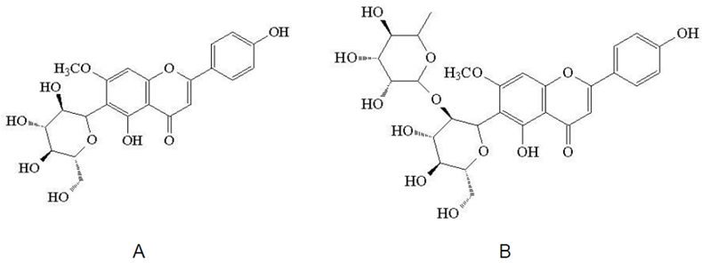
Fonte: Cesca, 2012 (fonte tam. 10)..

4.3 Extrato

Figura 2. Estrutura esquemática das camadas.
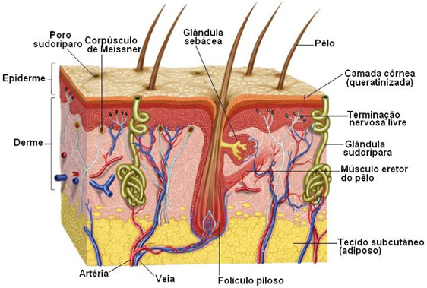
Fonte: Aula de anatomia, 2016.

Quadro 1. Resultados da análise de exatidão e recuperação da DHC na presença de carreadores lipídicos nanoestruturados por CLAE.
Concentração teórica de DHC (µg/mL) | DHC  (µg/mL) | Recuperação (%) | DPR (%)
- | - | - | -
8 | 7,57 | 94,63 | 0,08
10 | 9,64 | 96,40 | 0,04
12 | 10,97 | 91,42 | 0,25
10 | 9,82 | 98,20 | 0,09
Fonte:

Parte da planta | compostos | atividade | Referência
 |  |  | Cesca, 2012

5 MATERIAL E MÉTODOS

5.1 Material vegetal

5.2 Animais

5.2.1

5.2.1.1

5.2.1.1.1

6 CRONOGRAMA

Atividades/Etapas | 2017 |  | 2018 |  |  |  |  |  | 2019
 | Set/Out | Nov/Dez | Jan/Fev | Mar/Abr | Maio/Jun | Jul/Ago | Set/Out | Nov/Dez | Jan/Fev | Mar/Abr | Maio/Jun | Jul
Revisão Bibliográfica | x | x | x | x | x | x | x | x | x | x
Caracterização físico-química da MyG |  | x | x | x
Obtenção das NLS contendo MyG |  |  |  | x | x
Caracterização físico-química das NLS com e sem ativo |  |  |  |  | x | x | x
Determinação do perfil de liberação da MyG incorporada na NLS |  |  |  |  |  | x | x | x
Estudo do comportamento de permeação in vitro usando células de Franz |  |  |  |  |  |  |  | x | x | x
Avaliação da atividade antitumoral e de citotoxicidade |  |  |  |  |  |  |  | X | X | X
Submissão do artigo científico |  |  |  |  |  |  |  |  |  |  | x
Qualificação |  |  |  |  |  |  |  |  |  |  | x
Defesa |  |  |  |  |  |  |  |  |  |  |  | x

7 PREVISÃO ORÇAMENTÁRIA

Material de Consumo | Quantidade | Preço Unitário | TOTAL
Compritol® 888 ATO | 01 | 230,00 | 230,00
Alkest | 01 | 150,00 | 150,00
Solventes PA | 10 | 15,00 | 150,00
Solventes HPLC | 10 | 80,00 | 800,00
Filtro membrana | 01 | 250,00 | 250,00
Material ensaios in vitro | 01 | 1500,00 | 1500,00
TOTAL |  |  | 3080,00
Material Permanente | Quantidade | Preço Unitário | TOTAL
TOTAL
Outros serviços e encargos | Quantidade | Preço Unitário | TOTAL
Análise de raios X | 10 | 150,00 | 1500,00
TOTAL
Material de Consumo |  |  | 3080,00
Material Permanente
Outros serviços e encargos |  |  | 1500,00
TOTAL GERAL |  |  | 4580,00

REFERÊNCIAS

Espaço simples
Alinhamento à margem esquerda
Ordem alfabética
Não usar et al.

Padronizar o grifo nas referências
Padronizar o nome dos autores
SOBRENOME, N.;

ANEXO A – PARECER DE APROVAÇÃO NO CEUA

